RS-HW-N01
485型吸顶式红外探测器
用户手册

文档版本：V2.2

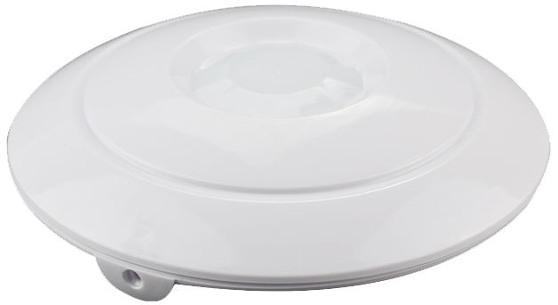

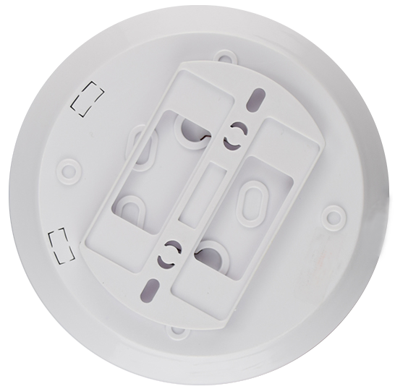

目录
1. 产品简介 4
1.1 产品概述 4
1.2 主要技术指标 4
1.3 功能特点 4
1.4 系统框架图 5
2. 外形尺寸 5
3. 安装与使用说明 6
3.1 设备安装前检查 6
3.2 接线说明 6
3.3 安装说明 6
3.4 使用说明 7
3.5 延时选择图 7
3.6 检测范围图 7
4. 配置软件安装及使用 8
4.1 软件选择 8
4.2 参数设置 8
5. 通信协议 9
5.1 通讯基本参数 9
5.2 数据帧格式定义 9
5.3 寄存器地址 10
5.4 通讯协议示例以及解释 10
6. 常见问题及解决办法 11
7. 联系方式 12
8. 文档历史 12

1. 产品简介

1.1 产品概述
RS-HW-N01为高稳定性被动红外探测器。采用先进的信号分析处理技术，具有超高的探测和防误报性能。当有入侵者通过探测区域时，探测器将自动探测区域内人体的活动。如有动态移动现象，则会产生报警，设备为485输出，标准的Modbus-RTU协议，可二次开发。产品适合家庭住宅区、楼盘别墅、厂房、仓库、商场、写字楼等场所的安全防范。

1.2 主要技术指标
■ 供电电源：10~30V DC
■ 功耗：0.4W
■ 传感器类型：双元热释红外传感器
■ 报警延时：30s、10s、5s输出可选 （报警持续时间）
■ 延时报警：软件设置 （发生报警的延时）
■ 安装方式：吸顶
■ 安装高度：2.5~6m
■ 探测范围：直径6m(安装高度3.6m时)
■ 探测角度：全方位360°
■ 信号输出：RS485
■ 通信协议：Modbus-RTU
■ 工作环境：-10℃~50℃，≤95%（非结露）

1.3 功能特点
■ 采用8-bit低功耗CMOS处理器
■ 具有自动温度补偿功能
■ 抗RFI干扰：20~1000MHZ（如移动通信）
■ 三种报警延时输出可选

1.4 系统框架图
AC220V市电

UPS电源（选配）
监控电脑

USB转485或232转485
10~30V DC

485总线

1号设备
2号设备
3号设备
n号设备

系统方案框图

2. 外形尺寸
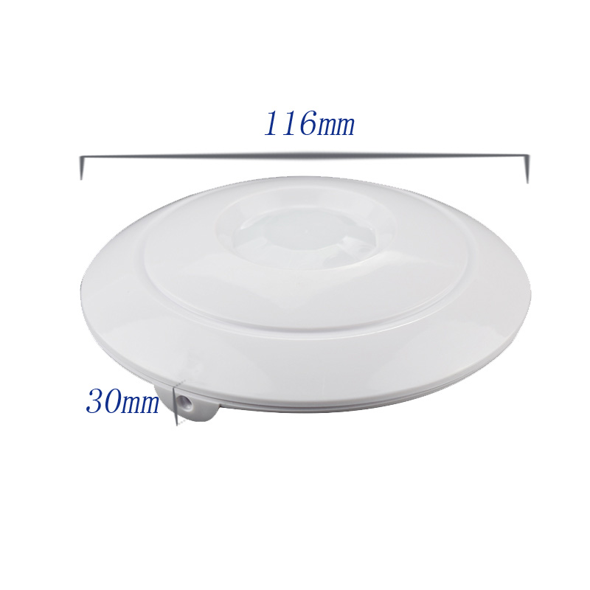

3. 安装与使用说明

3.1 设备安装前检查
设备清单：
■ 红外设备1台
■ 合格证、保修卡、接线说明等
■ USB转485（选配）

3.2 接线说明
宽电压电源输入10~30V均可。485信号线接线时注意A\B两条线不能接反，总线上多台设备间地址不能冲突。
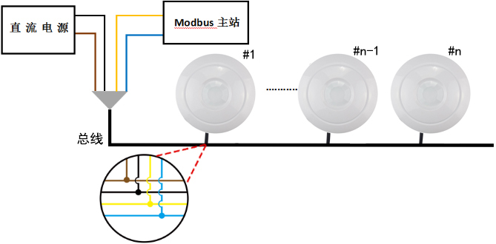
线色 | 说明 | 备注
棕色 | 电源正 | 10~30V DC
黑色 | 电源负 | 10~30V DC
黄色 | 485-A
蓝色 | 485-B

3.3 安装说明
1）选定合适的位置，用螺钉将安装底板固定在天花板上，再将探测器挂上
2）建议安装高度为2.5~6m
3）安装位置应避免靠近空调、电风扇、电冰箱、烤箱及可引起温度迅速变化的物体，同时应避免太阳光直射在探测器
4）探测器透镜前面避免有物体遮挡，以免影响探测效果
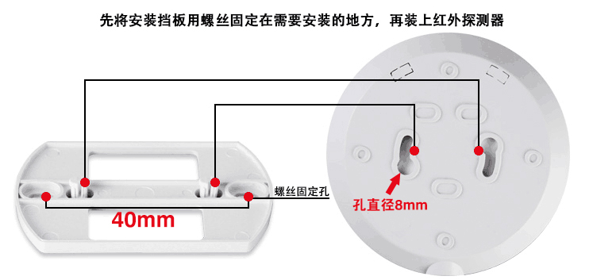

3.4 使用说明
1）按说明接好线，然后盖上探测器盖盒
2）接通电源，指示灯闪烁，探测器进入自检状态
3）60s后指示灯熄灭，探测器进入正常检测状态，此刻如果有人在探测器覆盖区域内走动， LED指示灯亮，同时RS485报警输出
- LED ON跳帧控制LED指示灯是否有提示，不影响探测器正常工作

3.5 延时选择图
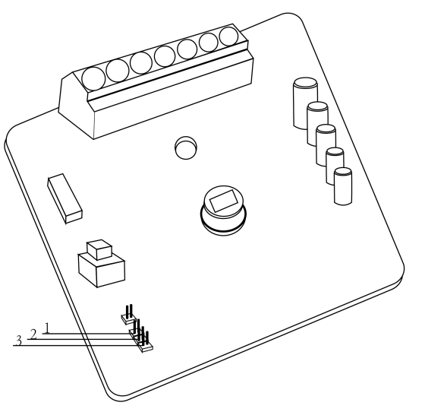
选择1 延时保持30s
选择2 延时保持10s
选择3 延时保持5s
选择报警发生后持续输出的时间

3.6 检测范围图
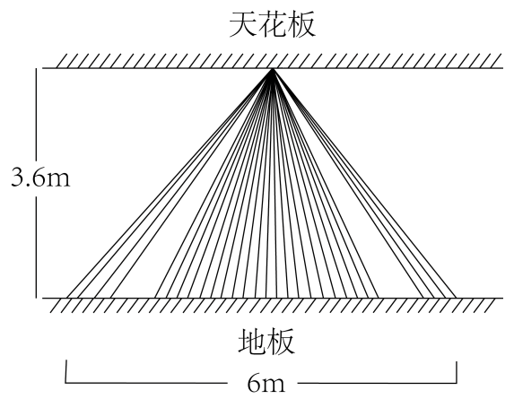

配置软件安装及使用
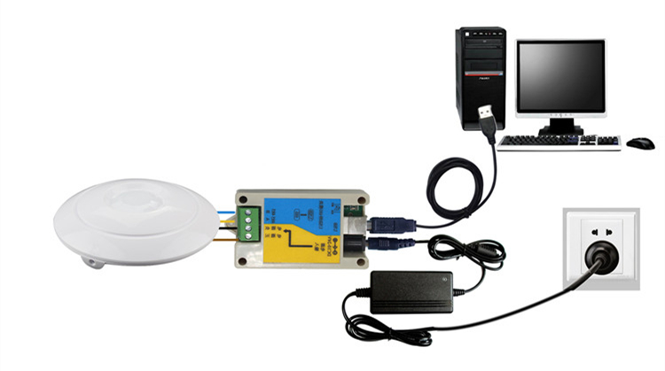

4.1 软件选择
打开资料包，选择“调试软件”---“485参数配置软件”，找到
打开即可。

4.2 参数设置
①、选择正确的COM口（“我的电脑—属性—设备管理器—端口”里面查看COM端口），下图列举出几种不同的485转换器的驱动名称。
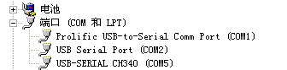
②、单独只接一台设备并上电，点击软件的测试波特率，软件会测试出当前设备的波特率以及地址，默认波特率为4800bit/s,默认地址为0x01。
③、根据使用需要修改地址以及波特率，同时可查询设备的当前功能状态。
④、如果测试不成功，请重新检查设备接线及485驱动安装情况。
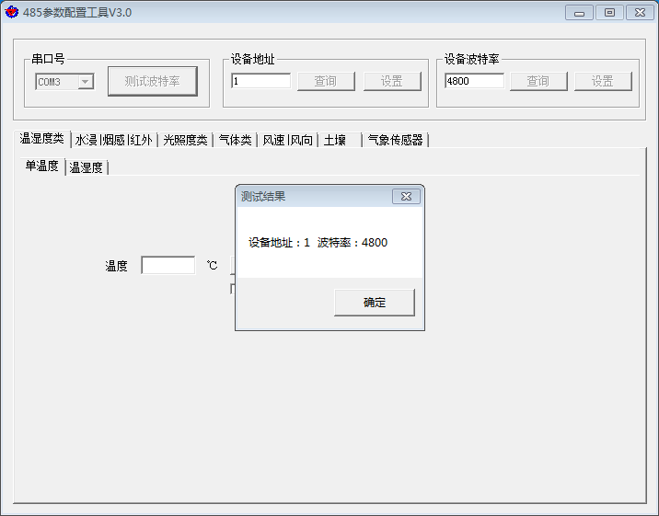

5. 通信协议

5.1 通讯基本参数
编 码 | 8位二进制
数据位 | 8位
奇偶校验位 | 无
停止位 | 1位
错误校验 | CRC（冗余循环码）
波特率 | 2400bit/s、4800bit/s、9600 bit/s可设，出厂默认为4800bit/s

5.2 数据帧格式定义
采用Modbus-RTU 通讯规约，格式如下：
初始结构 ≥4 字节的时间
地址码 = 1 字节
功能码 = 1 字节
数据区 = N 字节
错误校验 = 16 位CRC 码
结束结构 ≥4 字节的时间
地址码：为变送器的地址，在通讯网络中是唯一的（出厂默认0x01）。
功能码：主机所发指令功能指示，本变送器只用到功能码0x03（读取寄存器数据）。
数据区：数据区是具体通讯数据，注意16bits数据高字节在前！
CRC码：二字节的校验码。
主机问询帧结构：
地址码 | 功能码 | 寄存器起始地址 | 寄存器长度 | 校验码低位 | 校验码高位
1字节 | 1字节 | 2字节 | 2字节 | 1字节 | 1字节
从机应答帧结构：
地址码 | 功能码 | 有效字节数 | 数据一区 | 第二数据区 | 第N数据区 | 校验码
1字节 | 1字节 | 1字节 | 2字节 | 2字节 | 2字节 | 2字节

5.3 寄存器地址
寄存器地址 | PLC或组态地址 | 操作 | 内容
0003 H | 40004 | 只读 | 报警器状态  0为正常、1为报警
0033 H | 40052 | 读/写 | 报警延时，默认0s  0~65535s可设置

5.4 通讯协议示例以及解释
问询报警器的工作状态
问询帧：
地址码 | 功能码 | 起始地址 | 数据长度 | 校验码低位 | 校验码高位
0x01 | 0x03 | 0x00 0x03 | 0x00 0x01 | 0x74 | 0x0A
应答帧： 报警器状态报警的应答
地址码 | 功能码 | 返回有效字节数 | 报警器状态 | 校验码低位 | 校验码高位
0x01 | 0x03 | 0x02 | 0x00 0x01 | 0x79 | 0x84
修改报警延时时间
问询帧：修改延时时间10s
地址码 | 功能码 | 起始地址 | 修改数值 | 校验码低位 | 校验码高位
0x01 | 0x06 | 0x00 0x33 | 0x00 0x0A | 0xF9 | 0xC2
应答帧： 报警器状态报警的应答
地址码 | 功能码 | 修改地址 | 修改数值 | 校验码低位 | 校验码高位
0x01 | 0x06 | 0x00 0x33 | 0x00 0x0A | 0xF9 | 0xC2

此时报警延时为10s，即当10s内连续检测到人体时，设备发生报警。

6. 常见问题及解决办法
设备无法连接到PLC或电脑，可能的原因：
1)电脑有多个COM口，选择的口不正确。
2)设备地址错误，或者存在地址重复的设备（出厂默认全部为1）。
3)波特率，校验方式，数据位，停止位错误。
4)主机轮询间隔和等待应答时间太短，需要都设置在200ms以上。
5)485总线有断开，或者A、B线接反。
6)设备数量过多或布线太长，应就近供电，加485增强器，同时增加120Ω终端电阻。
7)USB转485驱动未安装或者损坏。
8)设备损坏。

7. 联系方式
山东仁科测控技术有限公司
总部地址：山东省济南市高新区舜泰广场8号楼东座2楼整层
营销中心：山东省济南市高新区舜泰广场8号楼东座10楼整层
邮编：250101
电话：400-085-5807
传真：（86）0531-67805165
网址：www.rkckth.com
云平台地址：www.0531yun.cn


8. 文档历史
V1.0 文档建立。
V2.0 文档更新。
V2.1 增加安装尺寸。
V2.2 增加了报警延时功能设置说明

